تكنولوجيا زراعة الأسنان الجديدة باستخدام الكهرومغناطيسية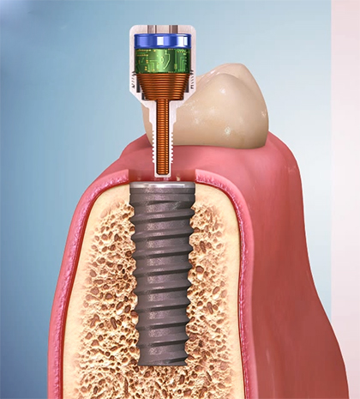

قد تستغرق عملية الاسنان في عظم الفك فترة طويلة وفي بعض الحالات قد تكون غير ناجحة بسبب تدهور العظام وعدم كفاية كتلتها. طورت شركة إسرائيلية للتكنولوجيا الطبية تسمى Magdent تقنية زرع الأسنان الكهرومغناطيسية الجديدة لمعالجة هذه المشاكل . يتكون الجهاز الكهرومغناطيسي المصغّر (MED) من بطارية في أعلى موقع الزرع تبعث الطاقة الكهرومغناطيسية على شكل نبضات ، ما يمكّن من تكامل العظم وتقوية العظام المحيطة بشكل أسرع .

أعلنت Magdent مؤخرًا أنها جمعت مبلغ 800،000 دولار أمريكي لتطوير المزيد من الموافقات التنظيمية للحصول على تكنولوجيا زراعة الأسنان الكهرومغناطيسية الجديدة والحصول عليها. على الرغم من أن المجالات الكهرومغناطيسية النبضية قد أظهرت من قبل زيادة تجديد العظام وتحسين تدفق الدم والأكسجين في الأنسجة ، فإن تقنية Magdent هي فريدة من نوعها في هذا المجال. مع براءات الاختراع في أوروبا والولايات المتحدة ، تستعد Magdent لتجربة تقنيتها الجديدة للمرة الأولى على الإنسان في الأشهر المقبلة.

في ما يلي فيديو يشرح تقنية Magdent:

<https://www.youtube.com/watch?time_continue=77&v=uUTg5c0qJuo>

ترجمة : جنى رصرص

المصدر : <https://www.medgadget.com/2016/04/magdent-raises-first-800k-new-electromagnetic-dental-implant-technology.html>